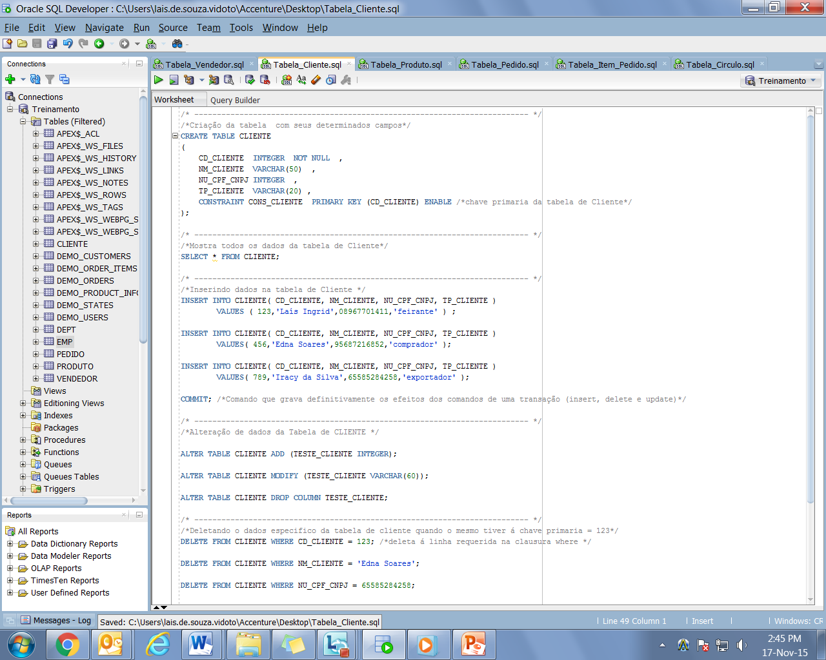

/* -------------------------------------------------------------------------- */

/*Criação da tabela com seus determinados campos*/

CREATE TABLE CLIENTE

(

CD_CLIENTE INTEGER NOT NULL ,

NM_CLIENTE VARCHAR(50) ,

NU_CPF_CNPJ INTEGER ,

TP_CLIENTE VARCHAR(20) ,

CONSTRAINT CONS_CLIENTE PRIMARY KEY (CD_CLIENTE) ENABLE /*chave primaria da tabela de Cliente*/

);

/* -------------------------------------------------------------------------- */

/*Mostra todos os dados da tabela de Cliente*/

SELECT * FROM CLIENTE;

/* -------------------------------------------------------------------------- */

/*Inserindo dados na tabela de Cliente */

INSERT INTO CLIENTE( CD_CLIENTE, NM_CLIENTE, NU_CPF_CNPJ, TP_CLIENTE )

VALUES ( 123,'Laís Ingrid',08967701411,'feirante' ) ;

INSERT INTO CLIENTE( CD_CLIENTE, NM_CLIENTE, NU_CPF_CNPJ, TP_CLIENTE )

VALUES( 456,'Edna Soares',95687216852,'comprador' );

INSERT INTO CLIENTE( CD_CLIENTE, NM_CLIENTE, NU_CPF_CNPJ, TP_CLIENTE )

VALUES( 789,'Iracy da Silva',65585284258,'exportador' );

COMMIT; /*Comando que grava definitivamente os efeitos dos comandos de uma transação (insert, delete e update)*/

/* -------------------------------------------------------------------------- */

/*Alteração de dados da Tabela de CLIENTE */

ALTER TABLE CLIENTE ADD (TESTE_CLIENTE INTEGER);

ALTER TABLE CLIENTE MODIFY (TESTE_CLIENTE VARCHAR(60));

ALTER TABLE CLIENTE DROP COLUMN TESTE_CLIENTE;

/* -------------------------------------------------------------------------- */

/*Deletando o dados especifico da tabela de cliente quando o mesmo tiver á chave primaria = 123*/

DELETE FROM CLIENTE WHERE CD_CLIENTE = 123; /*deleta á linha requerida na clausura where */

DELETE FROM CLIENTE WHERE NM_CLIENTE = 'Edna Soares';

DELETE FROM CLIENTE WHERE NU_CPF_CNPJ = 65585284258;

COMMIT;

/* -------------------------------------------------------------------------- */

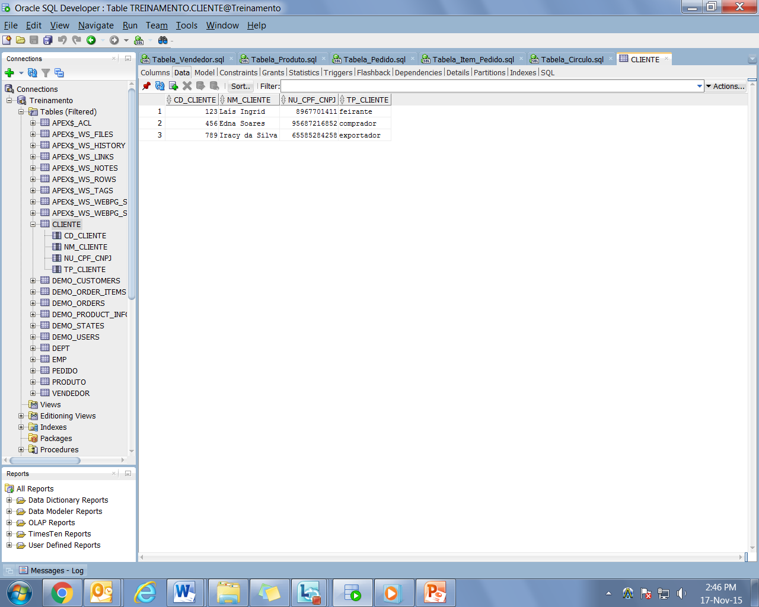

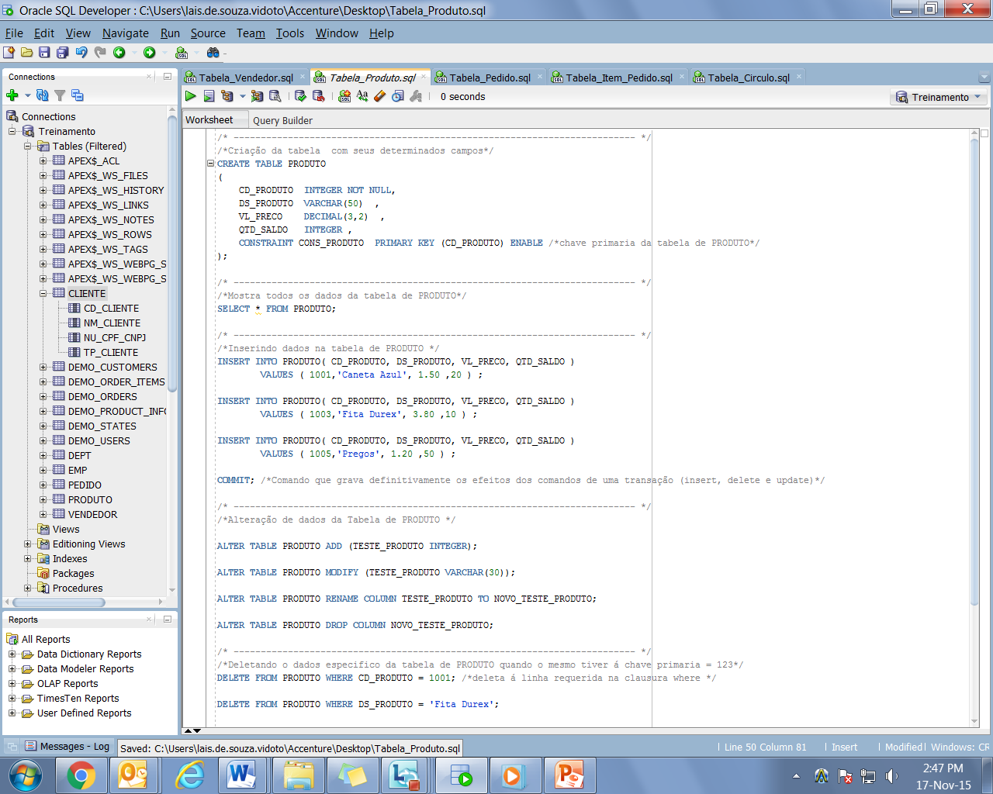

/* -------------------------------------------------------------------------- */

/*Criação da tabela com seus determinados campos*/

CREATE TABLE PRODUTO

(

CD_PRODUTO INTEGER NOT NULL,

DS_PRODUTO VARCHAR(50) ,

VL_PRECO DECIMAL(3,2) ,

QTD_SALDO INTEGER ,

CONSTRAINT CONS_PRODUTO PRIMARY KEY (CD_PRODUTO) ENABLE /*chave primaria da tabela de PRODUTO*/

);

/* -------------------------------------------------------------------------- */

/*Mostra todos os dados da tabela de PRODUTO*/

SELECT * FROM PRODUTO;

/* -------------------------------------------------------------------------- */

/*Inserindo dados na tabela de PRODUTO */

INSERT INTO PRODUTO( CD_PRODUTO, DS_PRODUTO, VL_PRECO, QTD_SALDO )

VALUES ( 1001,'Caneta Azul', 1.50 ,20 ) ;

INSERT INTO PRODUTO( CD_PRODUTO, DS_PRODUTO, VL_PRECO, QTD_SALDO )

VALUES ( 1003,'Fita Durex', 3.80 ,10 ) ;

INSERT INTO PRODUTO( CD_PRODUTO, DS_PRODUTO, VL_PRECO, QTD_SALDO )

VALUES ( 1005,'Pregos', 1.20 ,50 ) ;

COMMIT; /*Comando que grava definitivamente os efeitos dos comandos de uma transação (insert, delete e update)*/

/* -------------------------------------------------------------------------- */

/*Alteração de dados da Tabela de PRODUTO */

ALTER TABLE PRODUTO ADD (TESTE_PRODUTO INTEGER);

ALTER TABLE PRODUTO MODIFY (TESTE_PRODUTO VARCHAR(30));

ALTER TABLE PRODUTO RENAME COLUMN TESTE_PRODUTO TO NOVO_TESTE_PRODUTO;

ALTER TABLE PRODUTO DROP COLUMN NOVO_TESTE_PRODUTO;

/* -------------------------------------------------------------------------- */

/*Deletando o dados especifico da tabela de PRODUTO quando o mesmo tiver á chave primaria = 123*/

DELETE FROM PRODUTO WHERE CD_PRODUTO = 1001; /*deleta á linha requerida na clausura where */

DELETE FROM PRODUTO WHERE DS_PRODUTO = 'Fita Durex';

DELETE FROM PRODUTO WHERE VL_PRECO = 1.20;

COMMIT;

/* -------------------------------------------------------------------------- */

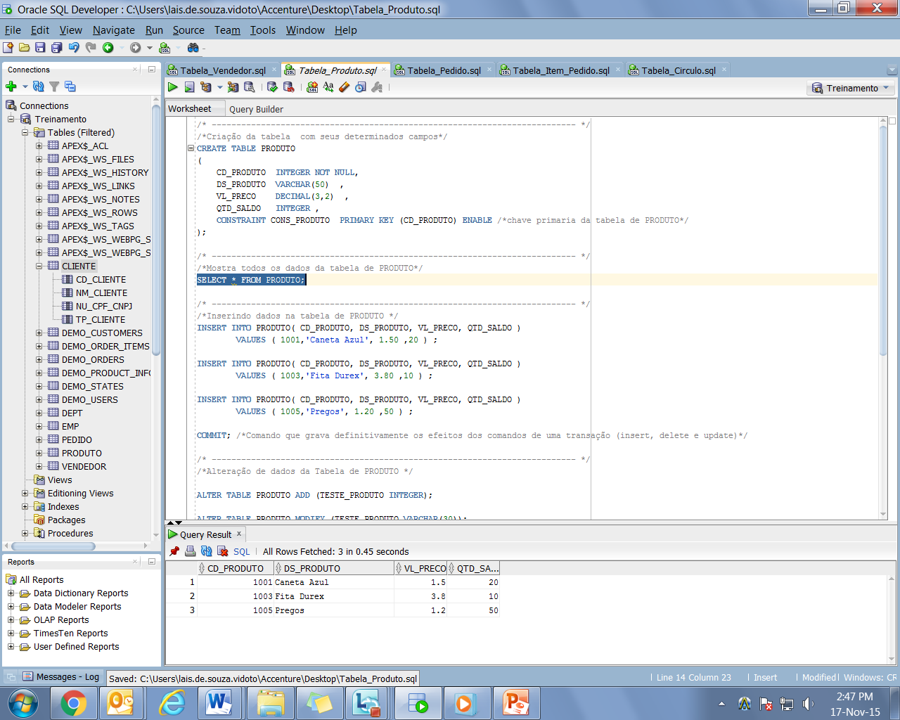

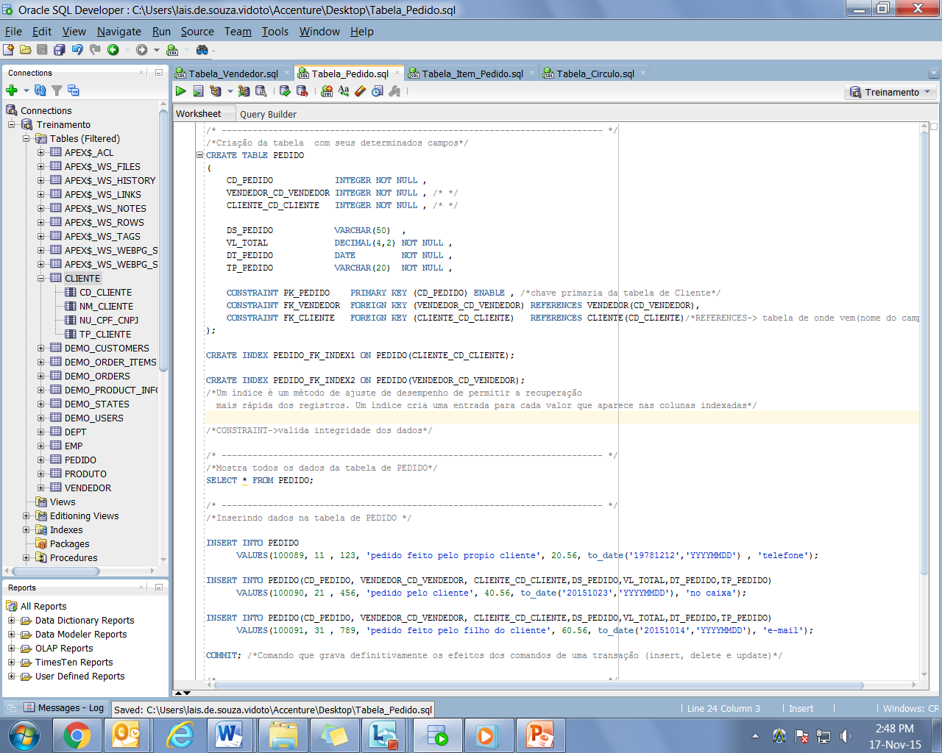

/* -------------------------------------------------------------------------- */

/*Criação da tabela com seus determinados campos*/

CREATE TABLE PEDIDO

(

CD_PEDIDO INTEGER NOT NULL ,

VENDEDOR_CD_VENDEDOR INTEGER NOT NULL , /* */

CLIENTE_CD_CLIENTE INTEGER NOT NULL , /* */

DS_PEDIDO VARCHAR(50) ,

VL_TOTAL DECIMAL(4,2) NOT NULL ,

DT_PEDIDO DATE NOT NULL ,

TP_PEDIDO VARCHAR(20) NOT NULL ,

CONSTRAINT PK_PEDIDO PRIMARY KEY (CD_PEDIDO) ENABLE , /*chave primaria da tabela de Cliente*/

CONSTRAINT FK_VENDEDOR FOREIGN KEY (VENDEDOR_CD_VENDEDOR) REFERENCES VENDEDOR(CD_VENDEDOR),

CONSTRAINT FK_CLIENTE FOREIGN KEY (CLIENTE_CD_CLIENTE) REFERENCES CLIENTE(CD_CLIENTE)/*REFERENCES-> tabela de onde vem(nome do campo dela)*/

);

CREATE INDEX PEDIDO_FK_INDEX1 ON PEDIDO(CLIENTE_CD_CLIENTE);

CREATE INDEX PEDIDO_FK_INDEX2 ON PEDIDO(VENDEDOR_CD_VENDEDOR);

/*Um índice é um método de ajuste de desempenho de permitir a recuperação

mais rápida dos registros. Um índice cria uma entrada para cada valor que aparece nas colunas indexadas*/

/*CONSTRAINT->valida integridade dos dados*/

/* -------------------------------------------------------------------------- */

/*Mostra todos os dados da tabela de PEDIDO*/

SELECT * FROM PEDIDO;

/* -------------------------------------------------------------------------- */

/*Inserindo dados na tabela de PEDIDO */

INSERT INTO PEDIDO

VALUES(100089, 11 , 123, 'pedido feito pelo propio cliente', 20.56, to_date('19781212','YYYYMMDD') , 'telefone');

INSERT INTO PEDIDO(CD_PEDIDO, VENDEDOR_CD_VENDEDOR, CLIENTE_CD_CLIENTE,DS_PEDIDO,VL_TOTAL,DT_PEDIDO,TP_PEDIDO)

VALUES(100090, 21 , 456, 'pedido pelo cliente', 40.56, to_date('20151023','YYYYMMDD'), 'no caixa');

INSERT INTO PEDIDO(CD_PEDIDO, VENDEDOR_CD_VENDEDOR, CLIENTE_CD_CLIENTE,DS_PEDIDO,VL_TOTAL,DT_PEDIDO,TP_PEDIDO)

VALUES(100091, 31 , 789, 'pedido feito pelo filho do cliente', 60.56, to_date('20151014','YYYYMMDD'), 'e-mail');

COMMIT; /*Comando que grava definitivamente os efeitos dos comandos de uma transação (insert, delete e update)*/

/* -------------------------------------------------------------------------- */

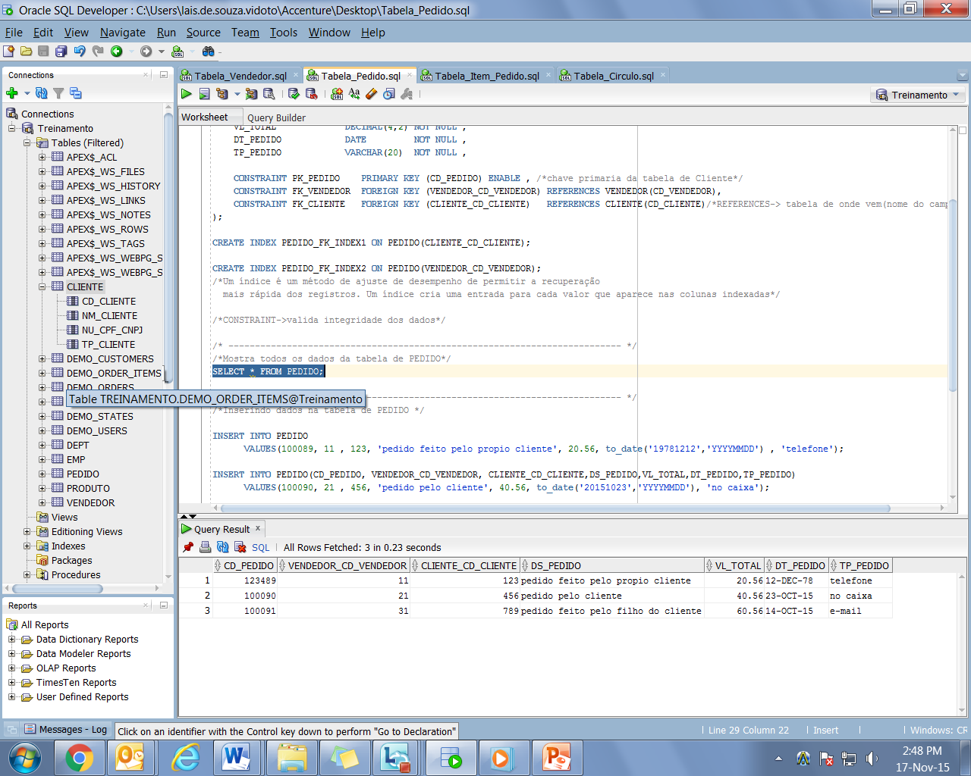

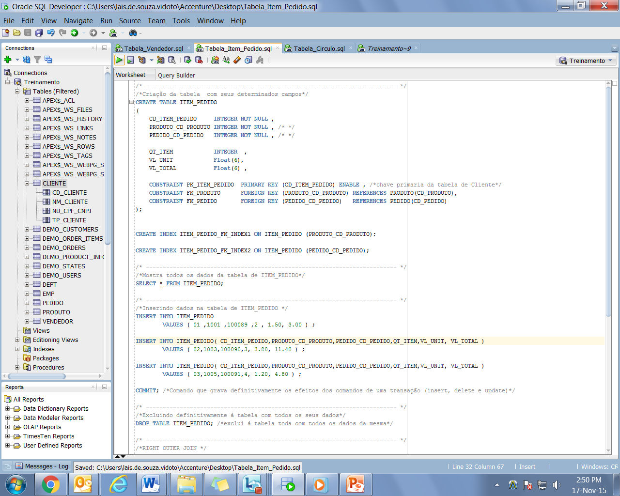

/* -------------------------------------------------------------------------- */

/*Criação da tabela com seus determinados campos*/

CREATE TABLE ITEM_PEDIDO

(

CD_ITEM_PEDIDO INTEGER NOT NULL ,

PRODUTO_CD_PRODUTO INTEGER NOT NULL , /* */

PEDIDO_CD_PEDIDO INTEGER NOT NULL , /* */

QT_ITEM INTEGER ,

VL_UNIT Float(6),

VL_TOTAL Float(6) ,

CONSTRAINT PK_ITEM_PEDIDO PRIMARY KEY (CD_ITEM_PEDIDO) ENABLE , /*chave primaria da tabela de Cliente*/

CONSTRAINT FK_PRODUTO FOREIGN KEY (PRODUTO_CD_PRODUTO) REFERENCES PRODUTO(CD_PRODUTO),

CONSTRAINT FK_PEDIDO FOREIGN KEY (PEDIDO_CD_PEDIDO) REFERENCES PEDIDO(CD_PEDIDO)

);

CREATE INDEX ITEM_PEDIDO_FK_INDEX1 ON ITEM_PEDIDO (PRODUTO_CD_PRODUTO);

CREATE INDEX ITEM_PEDIDO_FK_INDEX2 ON ITEM_PEDIDO (PEDIDO_CD_PEDIDO);

/* -------------------------------------------------------------------------- */

/*Mostra todos os dados da tabela de ITEM_PEDIDO*/

SELECT * FROM ITEM_PEDIDO;

/* -------------------------------------------------------------------------- */

/*Inserindo dados na tabela de ITEM_PEDIDO */

INSERT INTO ITEM_PEDIDO

VALUES ( 01 ,1001 ,100089 ,2 , 1.50, 3.00 ) ;

INSERT INTO ITEM_PEDIDO( CD_ITEM_PEDIDO,PRODUTO_CD_PRODUTO,PEDIDO_CD_PEDIDO,QT_ITEM,VL_UNIT, VL_TOTAL )

VALUES ( 02,1003,100090,3, 3.80, 11.40 ) ;

INSERT INTO ITEM_PEDIDO( CD_ITEM_PEDIDO,PRODUTO_CD_PRODUTO,PEDIDO_CD_PEDIDO,QT_ITEM,VL_UNIT, VL_TOTAL )

VALUES ( 03,1005,100091,4, 1.20, 4.80 ) ;

COMMIT; /*Comando que grava definitivamente os efeitos dos comandos de uma transação (insert, delete e update)*/

/* -------------------------------------------------------------------------- */

/*Excluindo definitivamente á tabela com todos os seus dados*/

DROP TABLE ITEM_PEDIDO; /*exclui á tabela toda com todos os dados da mesma*/

/* -------------------------------------------------------------------------- */

/*RIGHT OUTER JOIN */

SELECT ITEM_PEDIDO.CD_ITEM_PEDIDO ,

ITEM_PEDIDO.PRODUTO_CD_PRODUTO ,

ITEM_PEDIDO.PEDIDO_CD_PEDIDO,

ITEM_PEDIDO.QT_ITEM ,

ITEM_PEDIDO.VL_UNIT ,

ITEM_PEDIDO.VL_TOTAL

FROM ITEM_PEDIDO

RIGHT OUTER JOIN PEDIDO

ON ITEM_PEDIDO.PEDIDO_CD_PEDIDO = PEDIDO.CD_PEDIDO

RIGHT OUTER JOIN PRODUTO

ON ITEM_PEDIDO.PRODUTO_CD_PRODUTO = PRODUTO.CD_PRODUTO;

/* -------------------------------------------------------------------------- */

SELECT PRODUTO_CD_PRODUTO FROM ITEM_PEDIDO

UNION

SELECT CD_PRODUTO FROM PRODUTO;

/* -------------------------------------------------------------------------- */

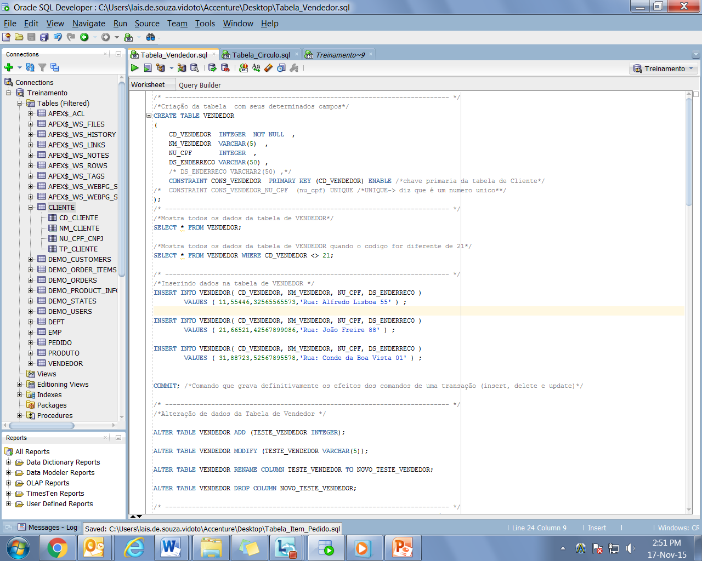

/* -------------------------------------------------------------------------- */

/*Criação da tabela com seus determinados campos*/

CREATE TABLE VENDEDOR

(

CD_VENDEDOR INTEGER NOT NULL ,

NM_VENDEDOR VARCHAR(5) ,

NU_CPF INTEGER ,

DS_ENDERRECO VARCHAR(50) ,

/* DS_ENDERRECO VARCHAR2(50) ,*/

CONSTRAINT CONS_VENDEDOR PRIMARY KEY (CD_VENDEDOR) ENABLE /*chave primaria da tabela de Cliente*/

/* CONSTRAINT CONS_VENDEDOR_NU_CPF (nu_cpf) UNIQUE /*UNIQUE-> diz que é um numero unico**/

);

/* -------------------------------------------------------------------------- */

/*Mostra todos os dados da tabela de VENDEDOR*/

SELECT * FROM VENDEDOR;

/*Mostra todos os dados da tabela de VENDEDOR quando o codigo for diferente de 21*/

SELECT * FROM VENDEDOR WHERE CD_VENDEDOR <> 21;

/* -------------------------------------------------------------------------- */

/*Inserindo dados na tabela de VENDEDOR */

INSERT INTO VENDEDOR( CD_VENDEDOR, NM_VENDEDOR, NU_CPF, DS_ENDERRECO )

VALUES ( 11,55446,32565565573,'Rua: Alfredo Lisboa 55' ) ;

INSERT INTO VENDEDOR( CD_VENDEDOR, NM_VENDEDOR, NU_CPF, DS_ENDERRECO )

VALUES ( 21,66521,42567899086,'Rua: João Freire 88' ) ;

INSERT INTO VENDEDOR( CD_VENDEDOR, NM_VENDEDOR, NU_CPF, DS_ENDERRECO )

VALUES ( 31,88723,52567895578,'Rua: Conde da Boa Vista 01' ) ;

COMMIT; /*Comando que grava definitivamente os efeitos dos comandos de uma transação (insert, delete e update)*/

/* -------------------------------------------------------------------------- */

/*Alteração de dados da Tabela de Vendedor */

ALTER TABLE VENDEDOR ADD (TESTE_VENDEDOR INTEGER);

ALTER TABLE VENDEDOR MODIFY (TESTE_VENDEDOR VARCHAR(5));

ALTER TABLE VENDEDOR RENAME COLUMN TESTE_VENDEDOR TO NOVO_TESTE_VENDEDOR;

ALTER TABLE VENDEDOR DROP COLUMN NOVO_TESTE_VENDEDOR;

/* -------------------------------------------------------------------------- */

/*Deletando o dados especifico da tabela de VENDEDOR quando o mesmo tiver á chave primaria = 123*/

DELETE FROM VENDEDOR WHERE CD_VENDEDOR = 11; /*deleta á linha requerida na clausura where */

DELETE FROM VENDEDOR WHERE NM_VENDEDOR = 66521;

DELETE FROM VENDEDOR WHERE NU_CPF = 52567895578;

COMMIT;

/* -------------------------------------------------------------------------- */

/*Atualiza os dados da tabela VENDEDOR, mudando o numero do vendedor para 12345

quando o codigo dele for > 10,

obs: ele vai atualizar apenas o campo do set com o valor descrito no codigo*/

UPDATE VENDEDOR

SET NM_VENDEDOR = 12345

WHERE CD_VENDEDOR > 10;

/* -------------------------------------------------------------------------- */

UPDATE VENDEDOR SET NM_VENDEDOR = ( SELECT VENDEDOR_CD_VENDEDOR DS_PEDIDO

FROM PEDIDO

WHERE PEDIDO.VENDEDOR_CD_VENDEDOR = VENDEDOR.CD_VENDEDOR

)WHERE CD_VENDEDOR > 10;

/* -------------------------------------------------------------------------- */

/*

mostra todas as colunas da tabela de vendedor quando á 6ª letra da descrição do enderreço

começar pela letra 'A'

*/

SELECT *

FROM VENDEDOR

WHERE DS_ENDERRECO LIKE '_____A%';

/*

mostra todas as colunas da tabela de vendedor quando á 6ª letra da descrição do enderreço

terminar pelo numero '8'

*/

SELECT *

FROM VENDEDOR

WHERE DS_ENDERRECO LIKE '%8';

/*

mostra todas as colunas da tabela de vendedor quando o codigo do vendedor for 11 e ou 21

estar com os valores .

*/

SELECT *

FROM VENDEDOR

WHERE CD_VENDEDOR IN (11,21);

/*

mostra todas as colunas da tabela de vendedor quando o codigo do vendedor estiver entre os valores abaixo.

*/

SELECT *

FROM vendedor

WHERE CD_VENDEDOR BETWEEN 10 AND 30;

/* -------------------------------------------------------------------------- */

